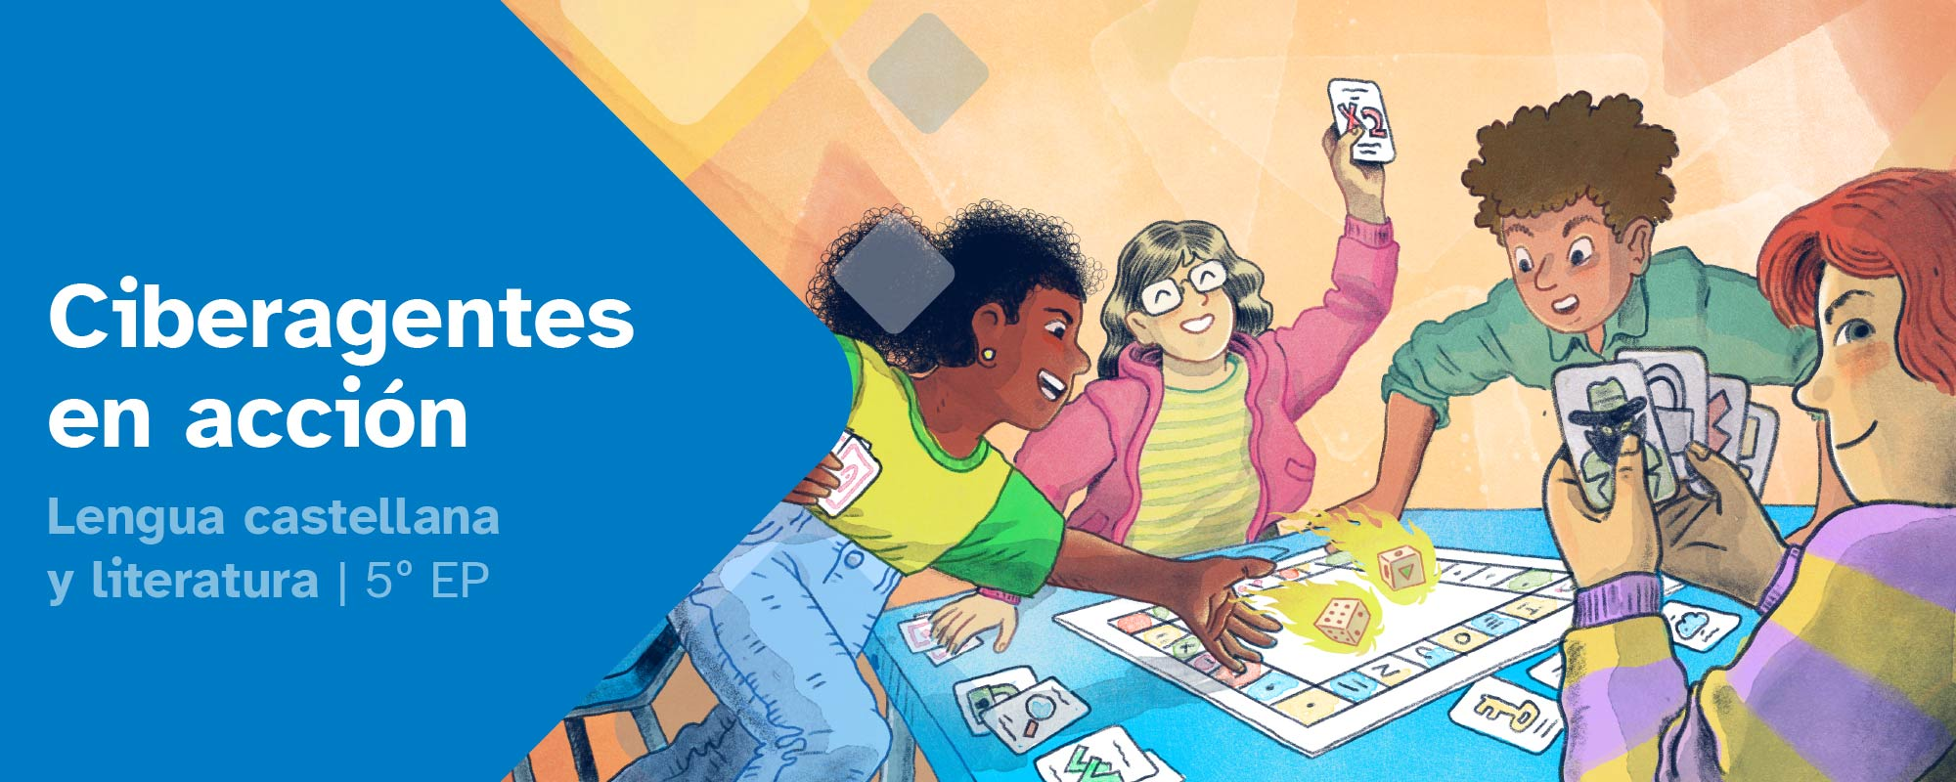

Índice
1.-Construyendo un mundo digital seguro. 2
Ser ciberagentes. 2
2.-¿Quiénes somos?¿Qué sabemos?. 2
Recordamos: gramática. 3
¿Qué importancia tiene la identidad real y la digital? 3
3.-Carnet de ciberagente. 4
Protección de datos. 5
Comunicación responsable. 5
Normas de puntuación: 5
Verificación de la información. 6
Tipos de textos o géneros discursivos. 6
Detección de señales de alerta. 6
La concordancia. 7
4.-Vamos a por el reto. 7
5.-¡A jugar! 8
Elaboración de un videotutorial del juego 8
Torneo de juegos de mesa 9
Atribución de los recursos incorporados al documento 10

1.-Construyendo un mundo digital seguro.
En nuestras vidas se entremezclan actividades que se viven en persona y otras que se producen de manera virtual. Las posibilidades en persona pueden ser muy variadas: un paseo, practicar un deporte, cenar con nuestra familia, ir al cine con nuestras amistades, entre otras. Cada día realizamos más actividades de manera virtual tales como: jugar a un videojuego en línea con otras personas, ver vídeos en una red social, uso de diversas aplicaciones con la finalidad de hablar o enviar mensajes o incluso fotos, por ejemplo.
En esta SA el reto planteado consiste en crear un juego de mesa de uso seguro de la red con un videotutorial para enseñar a jugarlo.

Ser ciberagentes.
Fomentaremos el uso y la navegación segura en la red siguiendo unos pasos que suponen formación en algunos aspectos relevantes sobre ciberseguridad: protección de datos personales, comunicación responsable en redes, verificación de la información y detección de señales de alerta.
Cuando el alumnado haya conseguido el reto será capaz de:
-Comunicarse oralmente de una manera más correcta.
-Identificar mejor las categorías gramaticales y las normas básicas de ortografía.
-Reconocer los mensajes tanto implícitos como explícitos en los textos, las conversaciones y los discursos.
-Leer de una manera más eficiente.
-Tener un pensamiento crítico.
-Elaborar escritos más correctos.
-Desenvolverse en el mundo digital de manera segura y responsable.

2.-¿Quiénes somos?¿Qué sabemos?.
A través de la presentación de los distintos aspectos se plantea la necesidad de realizar una reflexión sobre la identidad tanto real como digital del alumnado, para lo que se exponen aquellos aspectos que las conforman valorando aquellas medidas de seguridad necesarias para salvaguardar nuestra privacidad y seguridad al mismo tiempo que se respeta la de los demás.

Recordamos: gramática.
Repasaremos algunas categorías gramaticales utilizando una representación gráfica para cada tipo de palabra. Presentamos tres niveles de dificultad.

- El sustantivo: da nombre a las personas, animales, lugares o cosas.
Ejemplos: cielo, estrella, Tierra, Hipatia...

- El determinante: ofrece información del nombre como el género o el número.
Ejemplos: la, los, esta, una...

- El adjetivo: acompaña al sustantivo y se encarga de explicarnos cosas sobre él, lo hace único o diferente de otros.
Ejemplos: azul, grande, veloz...

- El pronombre: sustituye al sustantivo para evitar que se repita innecesariamente.
Ejemplos: nosotros, estos, ellas...

- El verbo: expresa acciones o estados en un tiempo determinado.
Ejemplos: volar, estudiando, investigó...

- La preposición: cumple la función de nexo o enlace pero solo entre palabras.
Ejemplos: a, de, con, entre...

- El adverbio: expresa tiempo, modo, lugar, cantidad, afirmación...
Ejemplos: mucho, ayer, igualmente...

¿Qué importancia tiene la identidad real y la digital?
Cada vez es más frecuente que nuestro alumnado haga uso y esté expuesto a diversidad de recursos y herramientas digitales. Eso implica que empiecen antes a crear un perfil digital y, con ello, una identidad digital.
Consideramos la importancia de esa identidad digital a través de una propuesta para reflexionar sobre protegerse y mantenerse seguros en la red.
Con esta propuesta contribuimos con los objetivos de desarrollo sostenible, ODS9 "Industria, Innovación e Infraestructura", específicamente en el objetivo 9.1 que busca "Desarrollar infraestructuras fiables, sostenibles, resilientes y de calidad, incluidas las regionales y transfronterizas, para apoyar al desarrollo económico y al bienestar humano, centrándose en un acceso alcanzable y equitativo para todos". La ciberseguridad es esencial para garantizar que las infraestructuras digitales sean seguras, confiables y resistentes, lo que contribuye al desarrollo económico y al bienestar humano. Además, también puede relacionarse con otros ODS, como el ODS 16: "Paz, Justicia e Instituciones Sólidas", ya que la ciberseguridad juega un papel importante en la protección de datos, la prevención del cibercrimen y la garantía de la seguridad en línea. Esta situación de aprendizaje permitirá tener destrezas apropiadas para afrontar las necesidades propias del siglo XXI.

3.-Carnet de ciberagente.
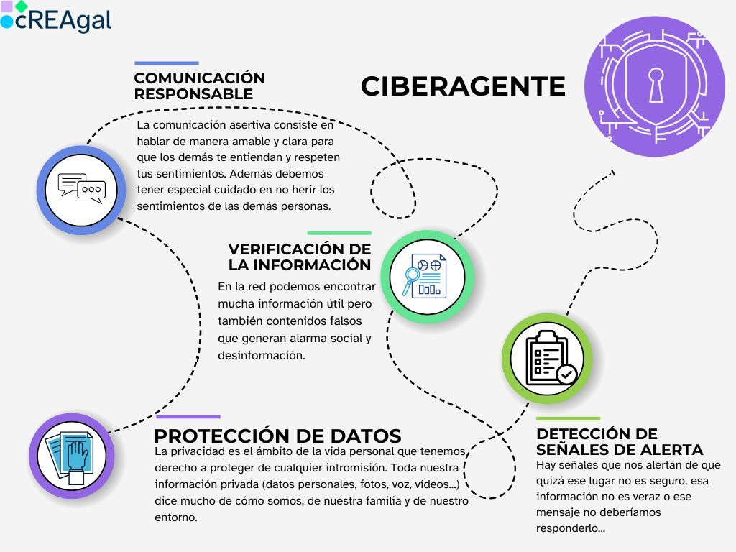
Como ya reconocemos qué medidas de seguridad básicas permiten cuidar nuestra identidad, daremos un paso más allá y plantearemos una formación en ciberseguridad que además les hará obtener un carnet de especialistas en ciberseguridad (carnet de ciberagentes), que obtendrán después de superar la formación en los siguientes puntos:
            - Protección de datos.
            - Comunicación responsable.
            - Verificación de la información.
            - Detección de señales de alerta.

Planteamos una actividad de evaluación inicial a través de un debate. Permitirá que reflexionen de manera conjunta sobre las mismas.

Protección de datos.
El primer punto que se trabajará para poder llegar a ser ciberagentes competentes es proteger nuestra identidad (tanto real como digital), supone conocer ciertas herramientas y hacer buen uso de ellas para una adecuada ciberseguridad y cuidado en el acceso a nuestros datos. También mostramos las tres lenguas que conviven y cómo la lengua forma parte de nuestra identidad.
Abarcamos términos acerca de la privacidad y cómo deberían comportarse en la red para que su información privada esté segura y se les muestra qué pueden hacer para mantenerla.

Comunicación responsable.
En el proceso de consecución del carnet de ciberagente tenemos en cuenta la comunicación responsable, en la que cabe destacar la importancia de la comunicación asertiva, con lo que el alumnado se hace consciente de lo que supone expresar aquello que queremos de manera asertiva. Vemos necesario recalcar la responsabilidad que tenemos a la hora de comunicarnos cuando hay una pantalla de por medio, ya que carecemos del lenguaje no verbal que hace soporte en la comunicación oral, además de otros aspectos que hacen necesario partir del respeto, prudencia, comprensión y tolerancia.
Planteamos un ejercicio en el que ven 4 situaciones posibles y dos conversaciones con su forma asertiva para cada una de ellas.
En este apartado recordamos la importancia de las normas de puntuación, de separar bien las palabras y de las expresiones.

Normas de puntuación:
- Punto (.): se usa al final de una oración. Es como un alto cuando estás hablando.
- Coma (,): se utiliza para separar partes de una oración.
- Signos de interrogación (?) y exclamación (!): se utilizan al principio y al final de una frase. La interrogación expresa una pregunta, y el signo de exclamación expresa sorpresa o emoción.
- Dos puntos (:): se usan para introducir una lista, una explicación o un diálogo.
- Punto y coma (;): se usa para separar ideas relacionadas entre sí.

Verificación de la información.
En este paso el alumnado tiene que saber diferenciar las maneras de detectar noticias falsas. Los bulos son habituales en el día a día y, para poder ser ciberagente, conviene saber cómo detectarlas para lo que se reflexiona sobre las características que tienen este tipo de noticias.

Tipos de textos o géneros discursivos.
Vemos que tipos de textos escritos podemos encontrarnos. Saber diferenciarlos nos ayudará más en nuestra función como ciberagentes.
- Descripciones: hablan de las características de seres, objetos, lugares o fenómenos.
- Narraciones: cuentan acciones o sucesos reales o imaginarios.
- Diálogos o conversaciones: transcriben aquello que hablarían los personajes.
- Exposiciones o explicaciones: transmiten información objetiva sobre un tema concreto para facilitar su comprensión.
El alumnado trabajará la comprensión de la tipología de textos con ejercicios de distinto nivel de dificultad, para lo que se les da a escoger entre tres opciones (A, B y C).

Detección de señales de alerta.
Estamos en el último paso para conseguir el carnet de ciberagente, y para ello el alumnado aprende a detectar las señales de alerta con una serie de características con las que se familiarizan a través de un ejercicio:
-Mensajes extraños.
-Solicitud de datos personales.
-Ofertas demasiado buenas para ser verdad.
-Personas que quieren conocerte físicamente.
-Sitios web con contenido poco apropiado.
-Pop Ups/ventanas emergentes.
-Corrección en el texto.

La concordancia.
Vemos la concordancia entre el determinante, el sustantivo y el verbo.
También la acentuación:
- Acento en palabras agudas: las palabras que llevan acento en la última sílaba se llaman palabras agudas. Si terminan en vocal, "n" o "s", llevan tilde (´) en la última sílaba.
- Acento en palabras graves o llanas: las palabras que llevan acento en la penúltima sílaba se llaman palabras graves o llanas. Si no terminan en vocal, "n" o "s", llevan tilde (´) en la penúltima sílaba.
- Acento en palabras esdrújulas: las palabras que llevan acento en la antepenúltima sílaba se llaman palabras esdrújulas. Todas llevan tilde (´).
Repasamos algunas categorías gramaticales utilizando una representación gráfica para cada tipo de palabra que vemos dentro de una oración (símbolos de las categorías gramaticales del punto 2).

4.-Vamos a por el reto.
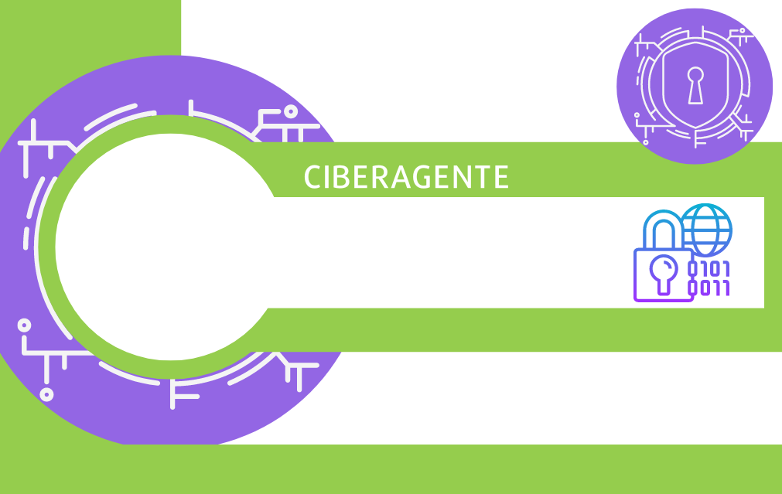
Una vez se ha finalizado la primera parte en la que el alumnado ha obtenido su carnet de ciberagente, la siguiente propuesta para alcanzar el reto consiste en elaborar un juego de mesa que permitirá ayudar a otras personas a navegar con seguridad por la red de manera divertida.
Una vez esté creado el juego de mesa (con posibilidad de escoger de entre tres opciones) se elaborará un videotutorial en el que se especifique paso a paso, a modo de guía, cómo jugar al mismo. De esta forma el resto de personas de la comunidad educativa podrán consultarlo.
Las tres propuestas para elaborar un juego de mesa son:

-Opción A: tablero y dados tipo "El juego de la Oca".
-Opción B: tablero, dados y preguntas tipo "Trivial".
- Opción C: mazo de cartas tipo "el Uno" o el "saboteador".

5.-¡A jugar!

Elaboración de un videotutorial del juego
La elaboración de un videotutorial para explicar las normas de funcionamiento del juego de mesa creado y después compartirlo requiere seguir los siguientes pasos:
-Planificar el contenido: Hacer una lista de los pasos que se quieren incluir en el videotutorial. Es importante dividir el proceso en pasos simples y fáciles.
A tener en cuenta la duración del vídeo para mantenerlo corto y atractivo.
-Elaboración de un guion de texto y uno gráfico: Con todo lo anterior elaborar un guion donde se recoja todo lo que se dice en la videoguía, prestando especial atención a la corrección ortográfica y gramatical. Una vez que se tiene el guion en texto, se elaborará el "storyboard", que es un esquema con viñetas dibujadas.
-Preparación de los materiales: Reuniremos los materiales necesarios para elaborar la videoguía, ya sea para el rodaje como el de apoyo para hacer la guía más visual (disfraces, letreros, objetos que sirvan de ejemplo, etc).
-Grabación del vídeo: En un lugar tranquilo para grabar, se explicará cada paso de manera clara y concisa, utilizando un lenguaje sencillo y amigable.
-Edición del vídeo: Se hará asegurándose de que sea fácil de seguir y que tenga apariencia de profesional. Se pueden añadir títulos, subtítulos o gráficos y así, resaltar lo que se estime importante.
Se pueden cortar partes del mismo para mantenerlo breve y relevante.
-Revisión y publicación: Conviene revisarlo para asegurarse de que no hay errores y de que sea apropiado para publicar.

Torneo de juegos de mesa
Planteamos un paso más después de todo lo anterior. Ya saben cómo jugar a cada juego y solo queda utilizarlos, para eso indicamos algunos pasos para la organización de un torneo:
-Búsqueda, junto al profesorado, del día que mejor encaje para el torneo.
-Elaboración de carteles para que todo el mundo se entere.
-Preparación del espacio y las mesas que se van a necesitar.
-Publicación de los tutoriales de los juegos en la web del cole para que todo el mundo pueda aprender a jugar antes del torneo.
¡¡¡¡ A JUGAR !!!

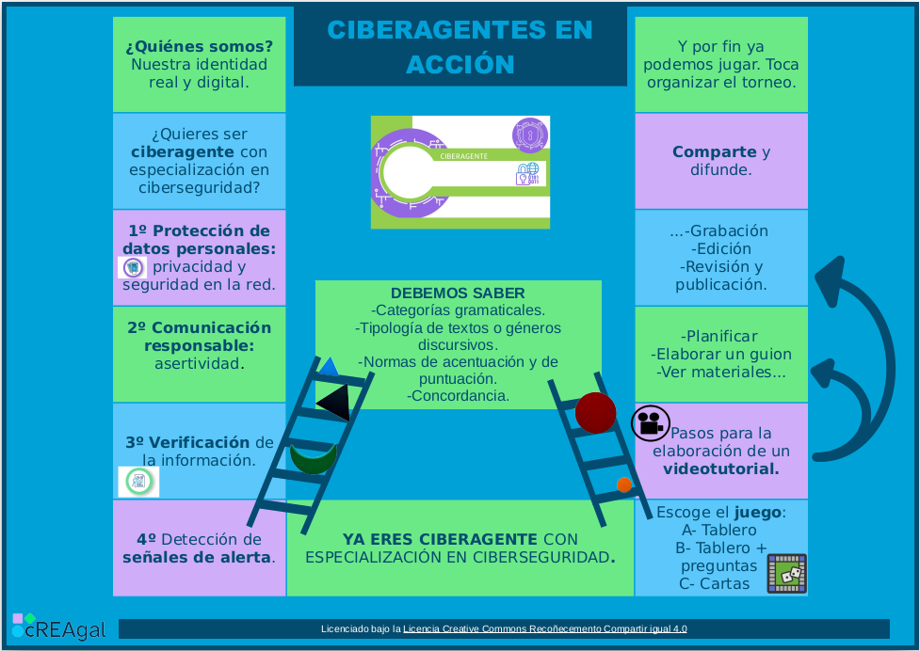

Atribución de los recursos incorporados al documento
Recursos incorporados por orden de aparición y página:

Página 1: Elaboración propia (proxecto cREAgal). Portada REA Ciberagentes en acción (CC BY-NC SA)
Página 3: Elaboración propia (proxecto cREAgal). Sustantivo (CC BY-NC-SA)
Elaboración propia (proxecto cREAgal). Determinante (CC BY-NC-SA)
Elaboración propia (proxecto cREAgal). Adjetivo (CC BY-NC-SA)
Elaboración propia (proxecto cREAgal). Pronombre (CC BY-NC-SA)
Elaboración propia (proxecto cREAgal). Verbo (CC BY-NC-SA)
Elaboración propia (proxecto cREAgal). Preposición (CC BY-NC-SA)
Elaboración propia (proxecto cREAgal). Adverbio (CC BY-NC-SA)
Página 4: Elaboración propia realizada con Canva. Mapa completo. Licenza de contido Canva
Página 7: Elaboración propia (proxecto cREAgal). Carnet (CC BY-NC-SA)
Página 8: j4p4n. Tablero y dados (CC BY-NC-SA)
Página 9: Elaboración propia (proxecto cREAgal). Resumen (CC BY-NC-SA)


“Material descargable: Ciberagentes en acción”, proxecto cREAgal, publícase coa Licencia Creative Commons Reconocimiento No-comercial Compartir igual 4.0

